1. 英文版框架（头部底部导航按照框架来 新增csr版块 去除人才招聘）

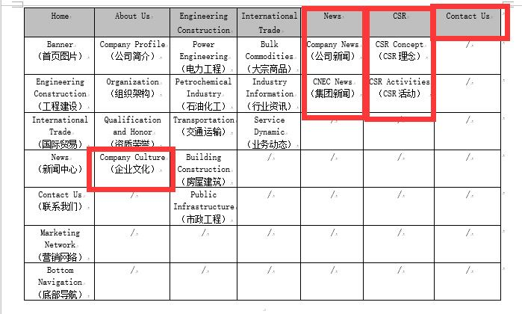

1. 企业文化简化（不显示简介 只显示小标题）且并入关于我们
2. 去除英文版的国际动态（International Dynamic）
3. CSR版块内容：

CSR Activities ：

<http://en.cnnc.com.cn/csractivities.html>

CSR Concept：

<http://www.harcan.com.cn/CSRConcept?_l=en>

1. 一级导航字体放大